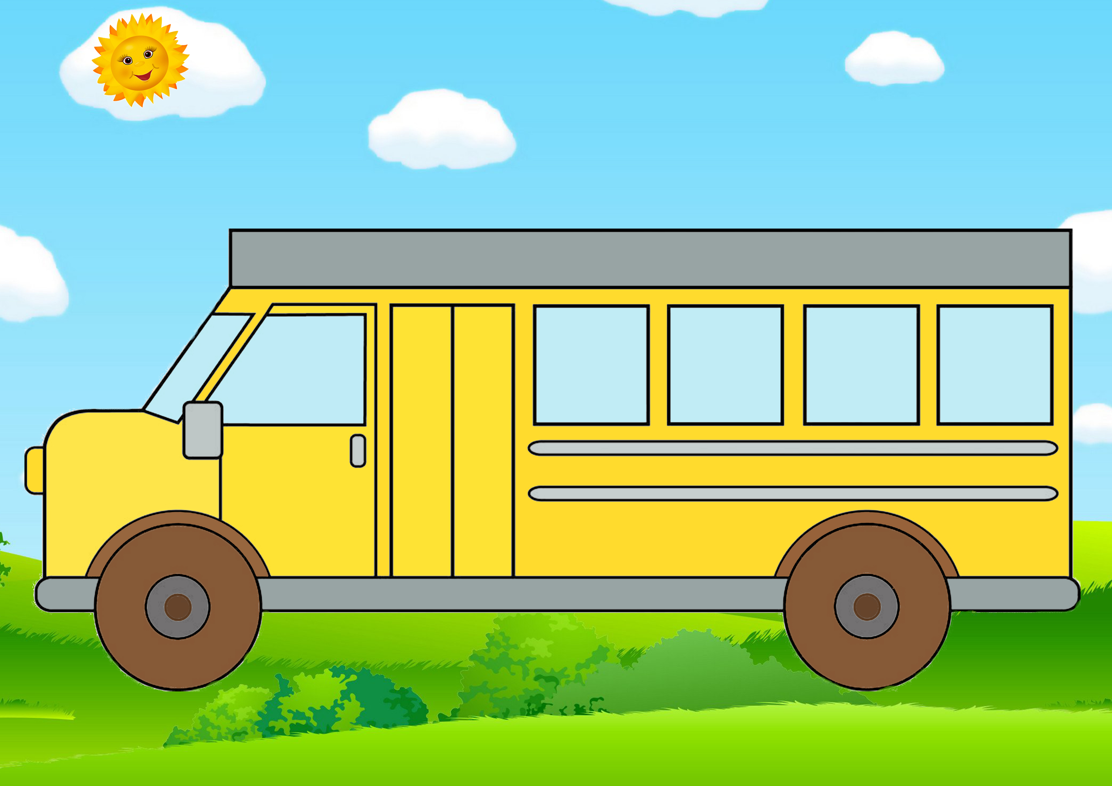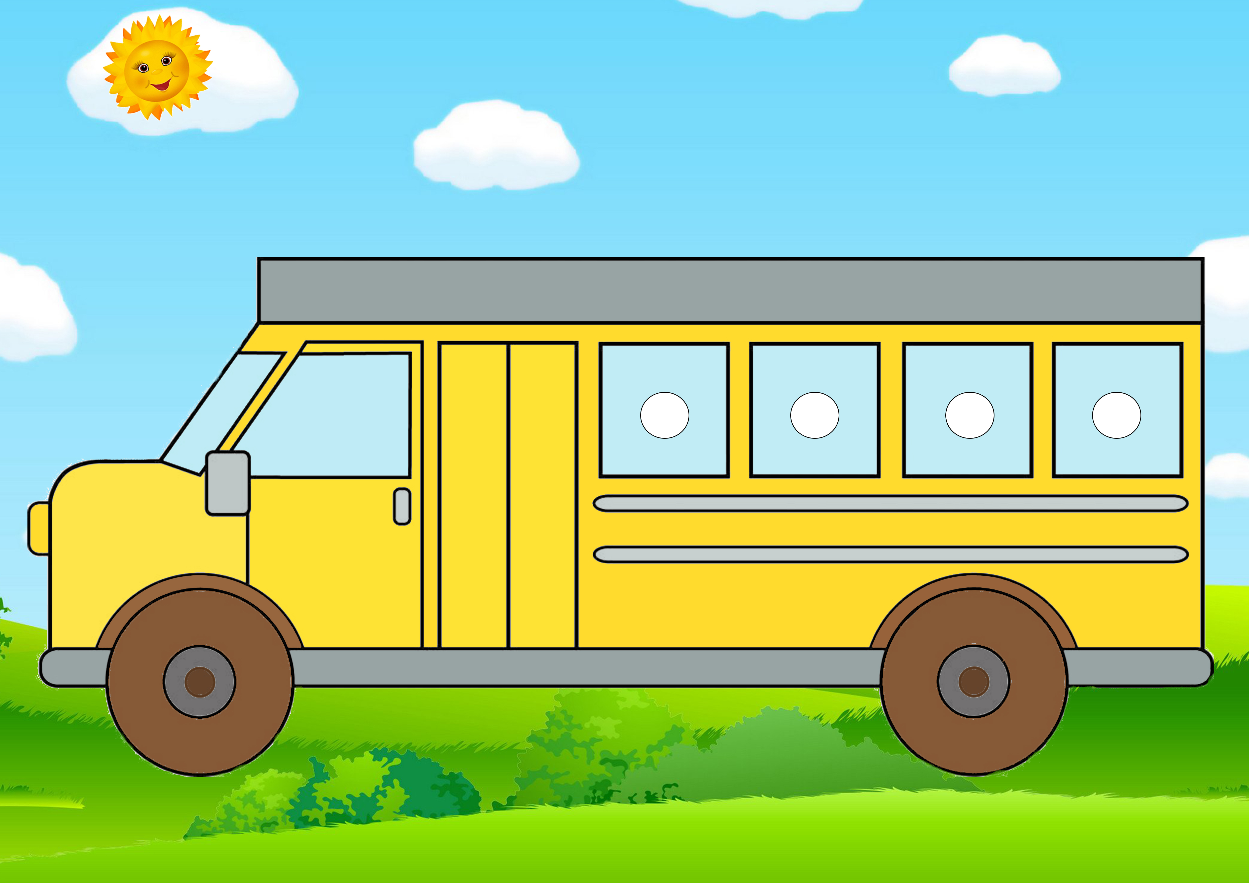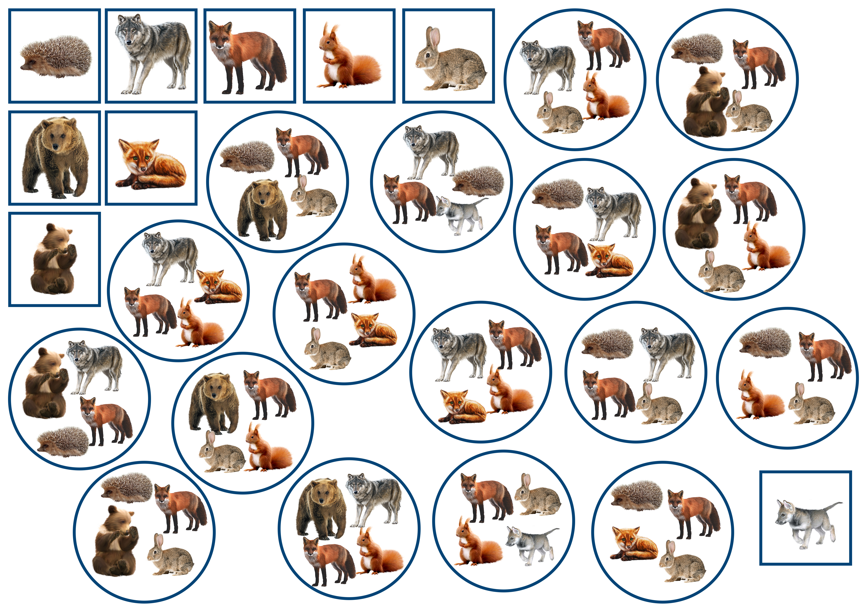

Игра на липучках "Кто едет в автобусе?» ( Дикие животные )
Развивает внимание, мелкую моторику рук, логическое мышление, речевые навыки, память.
Цель игры : по фишке-образцу заполнить окошки автобуса.

Игра на липучках "Кто едет в автобусе?» ( Дикие животные )
(2-4 года)

Игра на липучках "Кто едет в автобусе?» (Домашние животные 2-4 года)

